新 书 推 荐
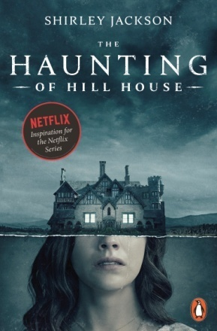
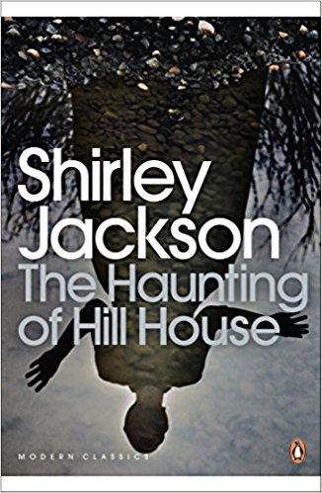
中文书名：《邪屋》
英文书名：THE HAUNTING OF HILL HOUSE
作 者：Shirley Jackson
出 版 社：Penguin Modern Classics
代理公司：AM Heath /ANA/Jackie Huang
页 数：256页
出版时间：2009年10月
代理地区：中国大陆、台湾
审读资料：电子稿
类 型：惊悚悬疑
版权已授：巴西、西班牙、捷克、荷兰、法国、格鲁吉亚、德国、希腊、匈牙利、印度尼西亚、意大利、韩国、波兰、葡萄牙、俄罗斯、塞尔维亚、瑞典、泰国、土耳其、乌克兰。

- 本书于2018年被Netflix改编为大热美剧《鬼入侵》。

内容简介：

《邪屋》是雪莉·杰克逊的小说中最著名的一部，也是尼尔·盖曼（Neil Gaiman）和斯蒂芬·金（Stephen King）等许多恐怖作家的灵感来源，它讲述了一个有关恐惧力量的令人毛骨悚然，却又不乏人性温暖的故事。

四位探索者来到了被称为“希尔大宅”的破败、荒废的古老建筑群，他们是蒙塔古博士（Dr. Montague），一位寻找灵媒现象确凿证据的神秘学家；西奥多拉（Theodora），他无忧无虑的可爱助手；卢克（Luke），希尔大宅未来的继承人；还有埃莉诺（Eleanor），一个没有朋友，只有着黑暗过去的脆弱年轻女子。

当他们开始应付一系列他们无法控制或无法理解的可怕事件时，他们并不知道接下来会发生什么——希尔大宅正在聚集它的力量，很快，它就会选择他们当中的一人来据为己有。

这是一部慢慢发展的心理恐怖类型的力作。

雪莉·杰克逊的《邪屋》最早于1959年出版，被誉为完美的恐怖小说。它讲述了四个探索者到达臭名昭著、可怕不详的希尔大宅之后发生的可怕故事，他们起初只认为这是一次会碰上无法解释的事情的调查，却不成想希尔大宅将利用他们来积聚自己的力量。

作者简介：

雪莉·杰克逊（Shirley Jackson）于1916年出生于加利福尼亚州。1948年，当她的短篇小说《彩票》（ The Lottery ）首次发表在《纽约客杂志》（New Yorker ）上时，读者们都吓坏了，纷纷写信给她进行抗议。这在后来成为了美国文学史上极具标志性的事件之一。她的第一部小说《穿墙之路》（The Road Through the Wall）于同年出版，随后出版的还有《上吊的人》（Hangsaman）、《鸟巢》（The Bird's Nest）、《日晷》（The Sundial）、《邪屋》（The Haunting of Hill House）、《我们一直住在城堡里》（We Have Always Lived in the Castle），这些作品都被广泛地视为她的代表作。除了她的恐怖小说，她也创作一些主题明亮的小说，并为杂志撰写一些以她与孩子、丈夫——文学评论家斯坦利·埃德加·海曼（Stanley Edgar Hyman）——一起生活为主题的轻松愉快的小说。雪莉·杰克逊于1965年去世。

媒体评价：

“这是迄今为止我读到过的最完美的鬼屋故事。”
----斯蒂芬·金（Stephen King），美国恐怖文学大师

“雪莉·杰克逊的故事是有史以来最恐怖的作品之一。”
----唐娜·塔特（Donna Tartt），普利策小说奖获奖者

“她是一位令人惊叹的大师……如果你没有读过她的作品，那么你就错过了人生中一些最精彩的东西。”
----尼尔·盖曼（Neil Gaiman），美国著名作家

“雪莉·杰克逊是一位极具个性、独具一格的作家，她的作品经久不衰。”
----乔伊斯·卡罗尔·欧茨（Joyce Carol Oates），美国当代最著名女作家之一

谢谢您的阅读！
请将反馈信息发至：黄家坤（ Jackie Huang）
安德鲁·纳伯格联合国际有限公司北京代表处
北京市海淀区中关村大街甲59号中国人民大学文化大厦1705室
邮编：100872
电话：010-82504106
传真：010-82504200
Email：JHuang@nurnberg.com.cn
网址：http://www.nurnberg.com.cn
微博：http://weibo.com/nurnberg
豆瓣小站：http://site.douban.com/110577/
微信订阅号：ANABJ2002

